ПРОТОКОЛ ПРОЕКТНОГО СЕМИНАРА
«ТУРИЗМ И РЕМЁСЛА»
г. Невьянск
30 января 2021г.

Общее описание встречи:
Проектная встреча с группой «Туризм и ремёсла» прошла 30 января 2021г. на площадке Невьянского бизнес-инкубатора. В работе группы приняли участие 10 горожан и четыре представителя архитектурной мастерской «Городское планирование». Встреча была посвящена обсуждению текущей ситуации, проблем и потенциала для развития туризма в Невьянске, определению роли водной станции в городе и сбору конкретных идей наполнения территории.

УЧАСТНИКИ ВСТРЕЧИ
- Ольга Фролова — представитель Уральской палаты ремёсел, одна из основателей бизнес-инкубатора.
- Светлана Масликова — совладелица гончарной мастерской «Гончар из Таволог».
- Ольга Зайцева — краевед, гид-экскурсовод, представитель проекта «Каменный пояс».
- Анастасия Калимуллина — педагог, специалист по архивному делу, генеолог.
- Алексей Барыгин — столяр, представитель Уральской палаты ремесел.
- Митя Чумичев — организатор мероприятий, экскурсовод, музыкант.
- Анжела Чумичева — перформанист, художница, представитель современного искусства.
- Артём Дудоров — мастер по изготовлению малых архитектурных форм.
- Слава Козилов — художник, граффитист, стритартист.
- Ольга Матвеева — куратор проекта от Администрации НГО.
- Алёна Цорик — модератор встречи, архитектор-исследователь АМ «Городское планирование».
- Ксения Балаева — руководитель проекта, градостроитель АМ «Городское планирование».
- Ольга Чемякина — директор АМ «Городское планирование».
- Алёна Плотникова — графический дизайнер АМ «Городское планирование».

РЕЗУЛЬТАТЫ ВСТРЕЧИ
1. Мы начали встречу с обсуждения того, что может способствовать развитию туризма и ремесленничества в Невьянске.
Участники описали текущую ситуацию в данной сфере и обозначили проблемные моменты, затрудняющие развитие:
- Нет понимания общей стратегии развития туризма.
- Нужна общая стратегия, видение, чтобы все работало на одну идею.
- Стоит вопрос: как показать все бренды Невьянска?
- Не складывается взаимопонимание с Администрацией для реализации больших проектов, есть сложности в согласовании.
- Нет источников финансирования, нет спонсоров для оплаты труда людей в таких проектах, нет практики получения грантов.
- Современное искусство ориентировано на большие города, в Невьянске нет целевой аудитории.
- Необходимо общее повышение культуры населения – выделение бо́льших бюджетов на культуру + повышение качества инфраструктуры для жителей.
- У нас инициативные люди вместо того, чтобы заниматься своим делом, пытаются поменять систему – инициативы никто не ищет, мы сами пытаемся пробиваться.
- Не налажена коммуникация культурных институций с местными жителями.
- Есть нехватка знаний и специалистов.
- Нужны инфраструктурные объекты, связанные с культурным досугом.
- Есть нехватка компетенций.
- Нужна инициатива людей в Администрации.
- Невьянску есть, чем гордиться, но это все на словах – а показать нечего.
- Должна быть комплексность: показ – рассказ, пока показывать нечего.
- Нет мест для размещения больших групп.
- Нужна инфраструктура для туристов, красота.
- Нужны пространства для детей.
- Молодёжь не вовлечена.
Предложили идеи культурных проектов:
- Нужен общественный лекторий, но его содержание стоит денег.
- Необходимо создавать больше точек притяжения для туристов, комплексный туристический кластер привлечет людей и финансы.
- Нужен туристско-информационный центр.
- Музей нового года в селе Быньги.
- Туристическая тропа в селе Быньги.
- Центр генеалогического древа.
- Есть нехватка знаний и специалистов.
- Инфраструктурные объекты, связанные с культурным досугом.
- Инфраструктура для культурного развития.
- Креативное общественное пространство.
- Социокультурный кластер.
- Показывать туристам историю купечества, погружая в атмосферу особняков.
- Открыть для туристов подземелья.
Также участники отметили важность появления крупных проектов благоустройства для формирования госзаказа на продукцию местных ремесленников, что даст им доход и ощущение нужности, и предложили создать продуманный туристический маршрут, основанный на навигации по «нужным обустроенным улицам».

2. В качестве ответа на вопрос: «Что может помешать развитию туризма и ремесленничества в Невьянске?» участники сформулировали следующие пункты:
- Неосмысленные инвестиционные проекты, ухудшающие экологическую обстановку (например, запахи от производств).
- Потеря существующего и пока единственного туристического якоря – башни.
- Форс-мажор (например, еще одна пандемия).

3. Далее участники работали с картой, отражая потенциал и проблемы, связанные с туризмом.
Были нарисованы потенциальные туристические маршруты:
- Улица Тульская (Комсомольская) – потенциально положительное место, там жили мастера-иконописцы и ремесленники, сохранилось множество объектов культурного наследия, ее можно сделать пешеходной. Неподалёку есть две старообрядческие часовни.
- Маршрут «Дивно резанные дома», показывающий домовую резьбу.
- Комплексное туристическое объединение Невьянск + Быньги + Таволги + Сербишино. Таким образом можно организовать «крафт-маршрут» о ремесленничестве и паломнический маршрут.
Отмечены отдельные объекты, потенциально представляющие туристический интерес:
- Завод — уральская машинерия, инженерная мысль.
- Невьянский пруд один из лучших спотов для кайт-серфинга (спокойная вода, хороший ветер).
- Красивое кладбище.
Названы идеи туристических маршрутов пока не привязанные к месту:
- Романтический маршрут (истории любви).
- Спортивные маршруты (сабсерф, лыжи – «город лыжников»).
- Гастрономический маршрут «Нямнямск».
Выделены проблемы, мешающие реализации предложенных идей:
- Интересные старые здания требуют реставрации
- Левый берег пруда сильно зарос, и путь вдоль берега прерывает забор жилого дома.
- Нужно организовать навигацию для туристов по прибранной улице Ленина, потому что остальные в неприглядном состоянии.
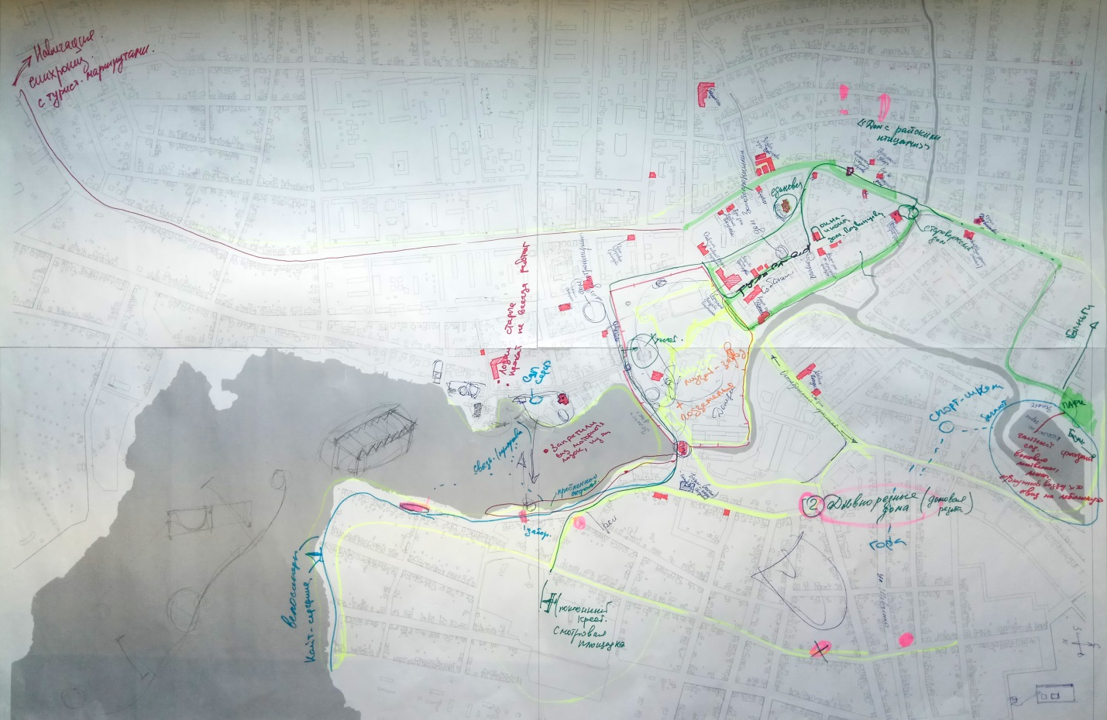

4. Роль водной станции для города участники встречи обозначили как:
- «спортивное место»;
- «место для жителей, а не для туризма».
Прозвучало предложение разместить в здании на Советской ,10 туристско-информационный центр (совмещённый с креативным пространством и местом для проведения мероприятий), однако не все с ним согласились.

5. Были названы следующие необходимые на водной станции инфраструктурные объекты:
- Туалеты.
- Зоны для переодевания.
- Зона для купания.
- Оборудованный пляж.
- Вышки для прыжков в воду.
- Прокат спортивного инвентаря.
- Поляна для фрисби, бадминтона.
- Турники.
- Баскетбольная площадка.
- Стритбольная площадка.
- Воркаут зона.
- Места питания.
- Антивандальные арт-объекты.
- Пирс.
- Урны.
- Световые качели с подогревом.
- Сцена.
- Уединенные места.
- Многоуровневые скамейки.
- Речной трамвайчик.
- Канатная переправа на Девичий камень (идея критиковалась проектной группой спортсменов за сложность эксплуатации).
- Летний кинотеатр на воде с лодок (группа предпринимателей назвала идею нерентабельной, а представители молодого поколения выразили заинтересованность только в фильмах-новинках, показ которых невозможен в кинотеатрах такого формата).

6. Участники предложили следующие идеи мероприятий для проведения на территории водной станции:
- День уличной культуры (стритбол, стритарт, стритденс, диджеинг).
- Инженерный фестиваль, посвящённый строительству арт-объекта.
- Спортивные соревнования для любителей (гонки на коньках, воркаут, большой спортивный маршрут).
- Соседский обед.

ВЫВОДЫ ПО РЕЗУЛЬТАТАМ ВСТРЕЧИ
Для развития туризма и ремесленничества в Невьянске необходимы:
- Стратегия развития Невьянска, в том числе в туристической отрасли (определение брендов Невьянска и способов их презентации, определение механизмов взаимодействия интересантов и финансирования для реализации больших проектов, «чтобы всё работало на одну идею»).
- Согласованная со стратегией культурная политика (формирование аудитории культурных мероприятий, просвещение в приоритетных направлениях, распределение финансирования).
- Развитие инфраструктуры (туристическо-информационный центр, продуманный туристический маршрут и навигация, места для размещения больших групп).
Участники отметили, что все эти пункты обязательно должны быть согласованы с жителями и продуманы именно в такой последовательности.
В Невьянске нет кризиса идей, смыслов и недостатка инициативных людей. Есть сложности с взаимопониманием и получением финансирования на реализацию идей и инициатив.
Даже люди, занятые в сфере туризма, назвали Водную станцию территорией для местных жителей и отметили важность сложившейся спортивной функции. Поэтому при обсуждении конкретных объектов и мероприятий для водной станции выступали с позиции жителя, а не туристического работника.

